目录

一、登录平台、导入试卷

二、设置考试批次

三、发布考试

四、考生导入

考试平台使用指南
- 登录平台、导入试卷
进入青书学堂官网www.qingshuxuetang.com
点击右上角的登录

用您的账号、密码登录。
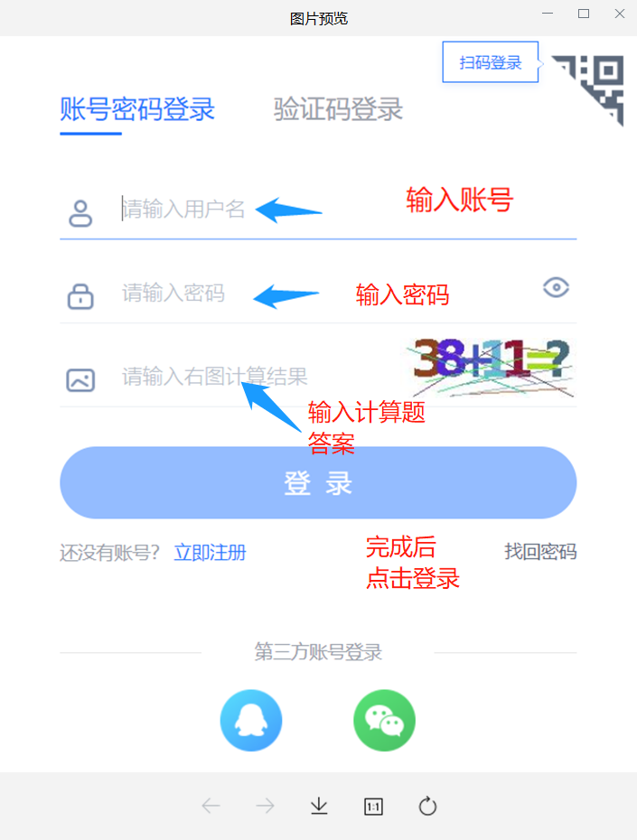
图①：点击学校图片，进入考试平台
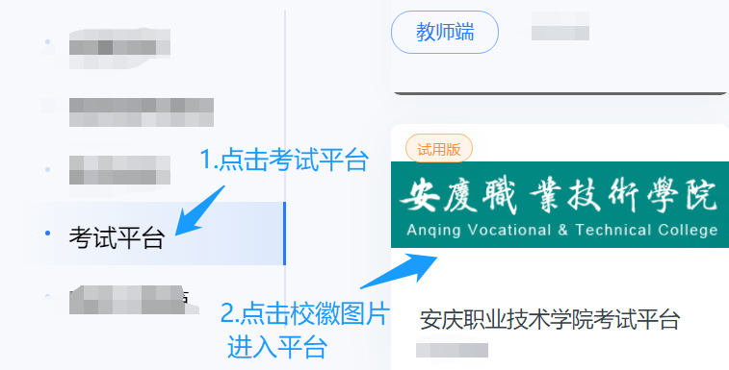

图②：点击开始“导入试卷”
按平台要求的格式，准备好课程试卷，试卷命名课程名全称。
在平台点击“试题库”-“试卷管理”-“导入试卷”（如图①）

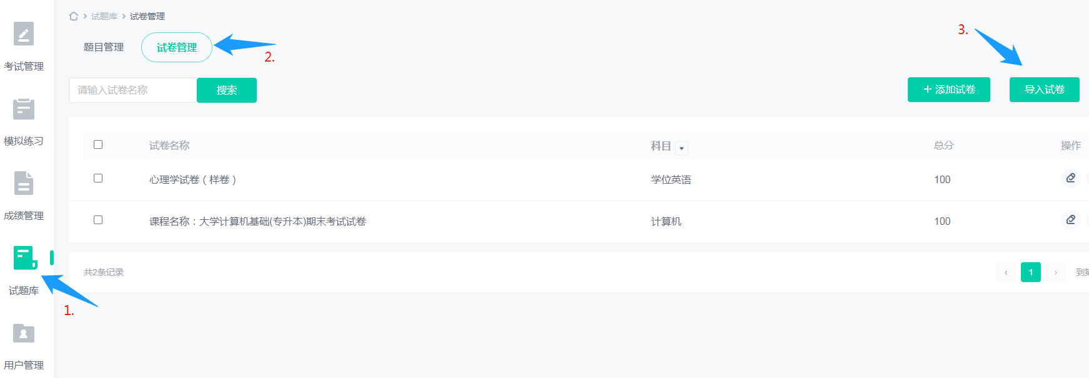
图③：创建科目
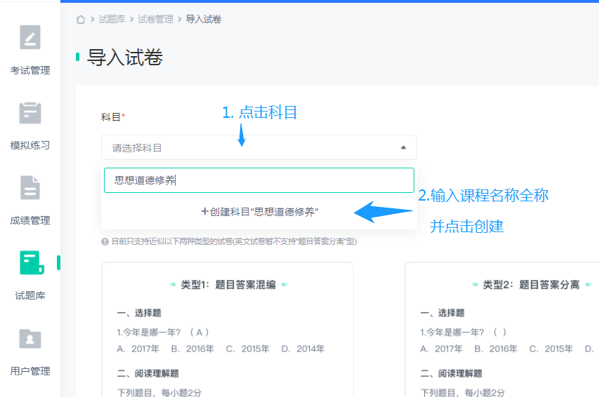

图④：上传试卷
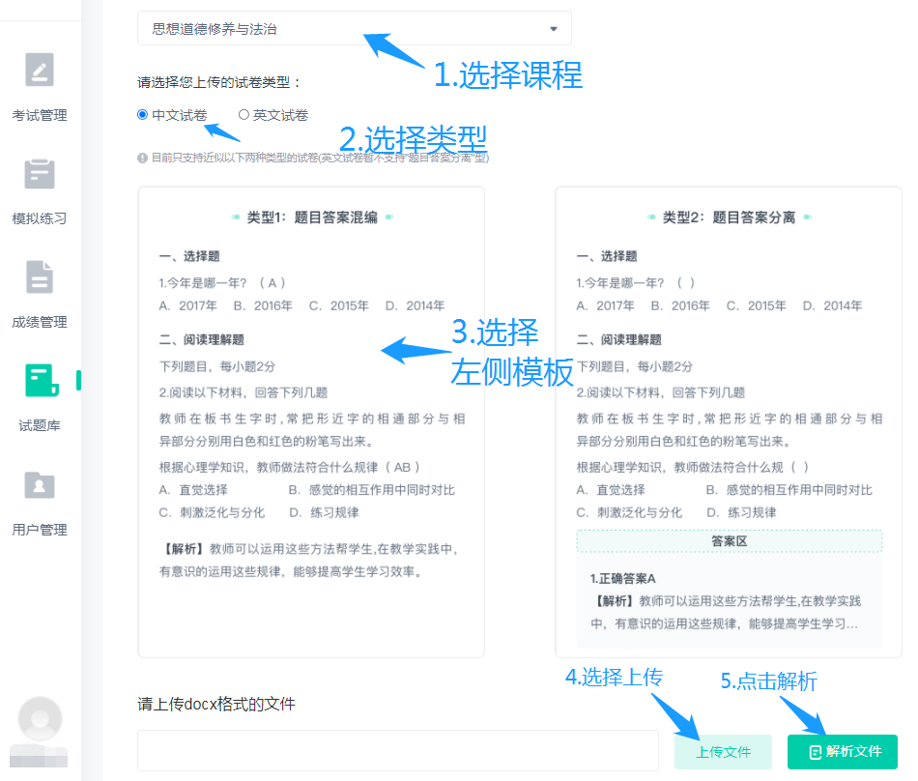

图⑤：调整已经解析的试卷、确定每个题目正确、蓝色高亮是正确的选项、
设置分值并导入
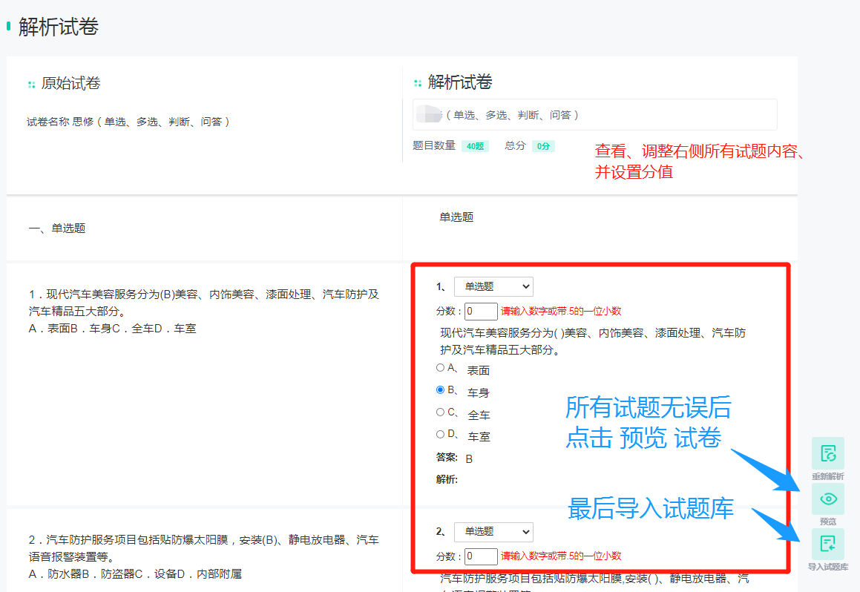

图⑥：导入成功、检查试卷
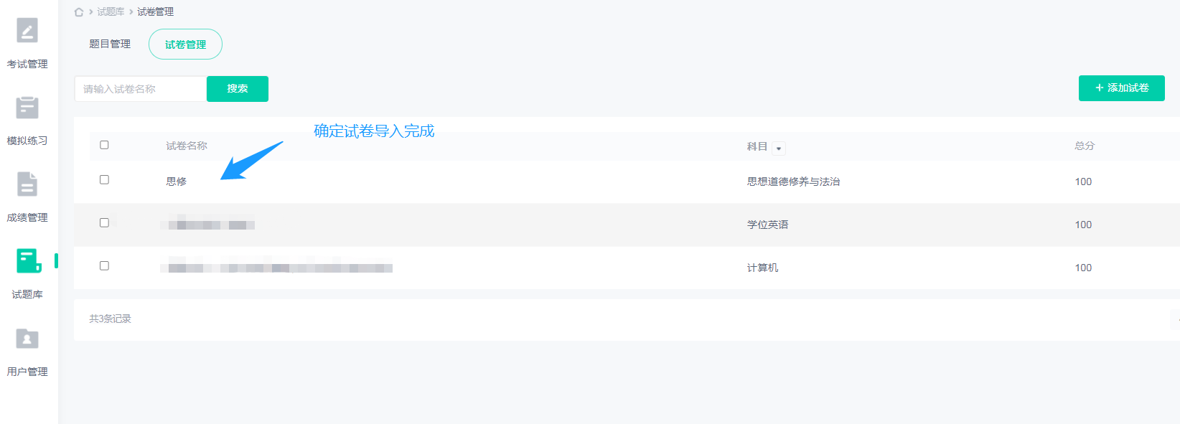

二、设置考试批次

图⑦：创建考试批次
点击“考试管理”-“考试批次”-“创建考试批次”
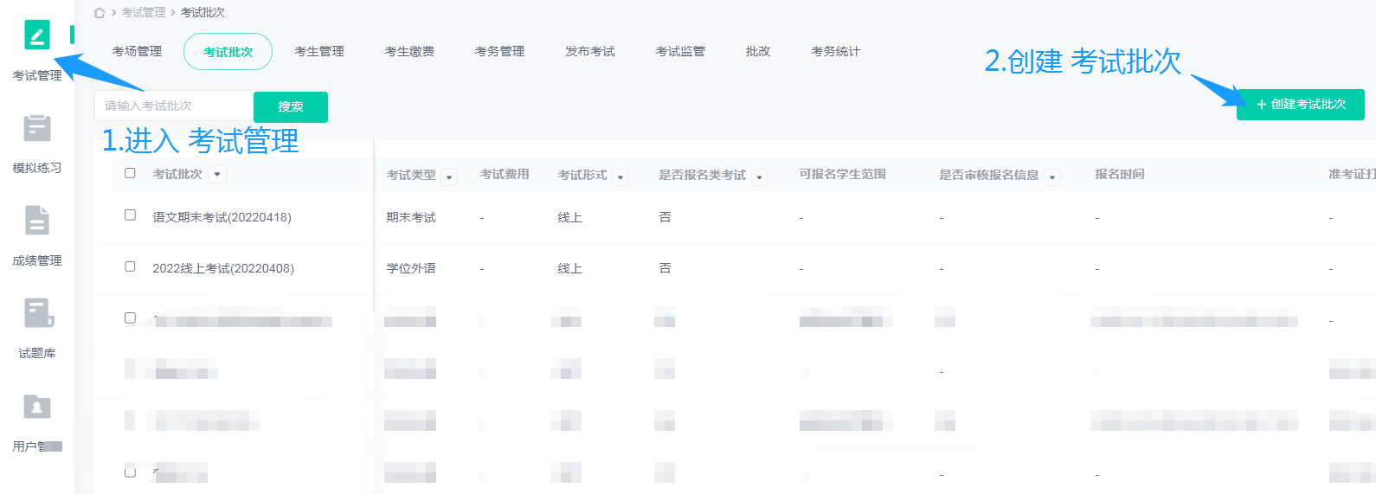
图⑧：填写考试基本信息
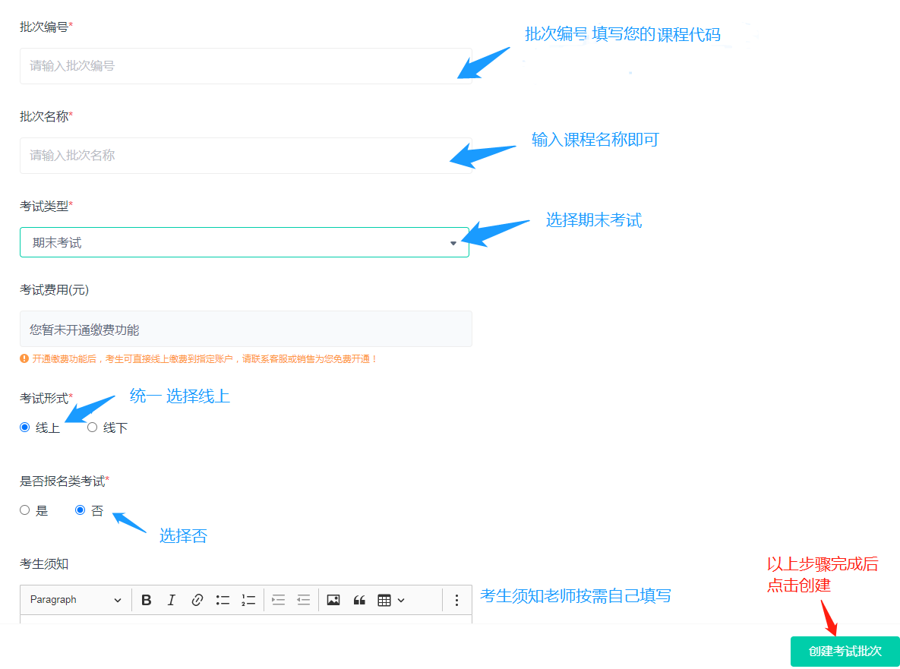

三、发布考试

图⑨：进入“发布考试”--“添加考试”

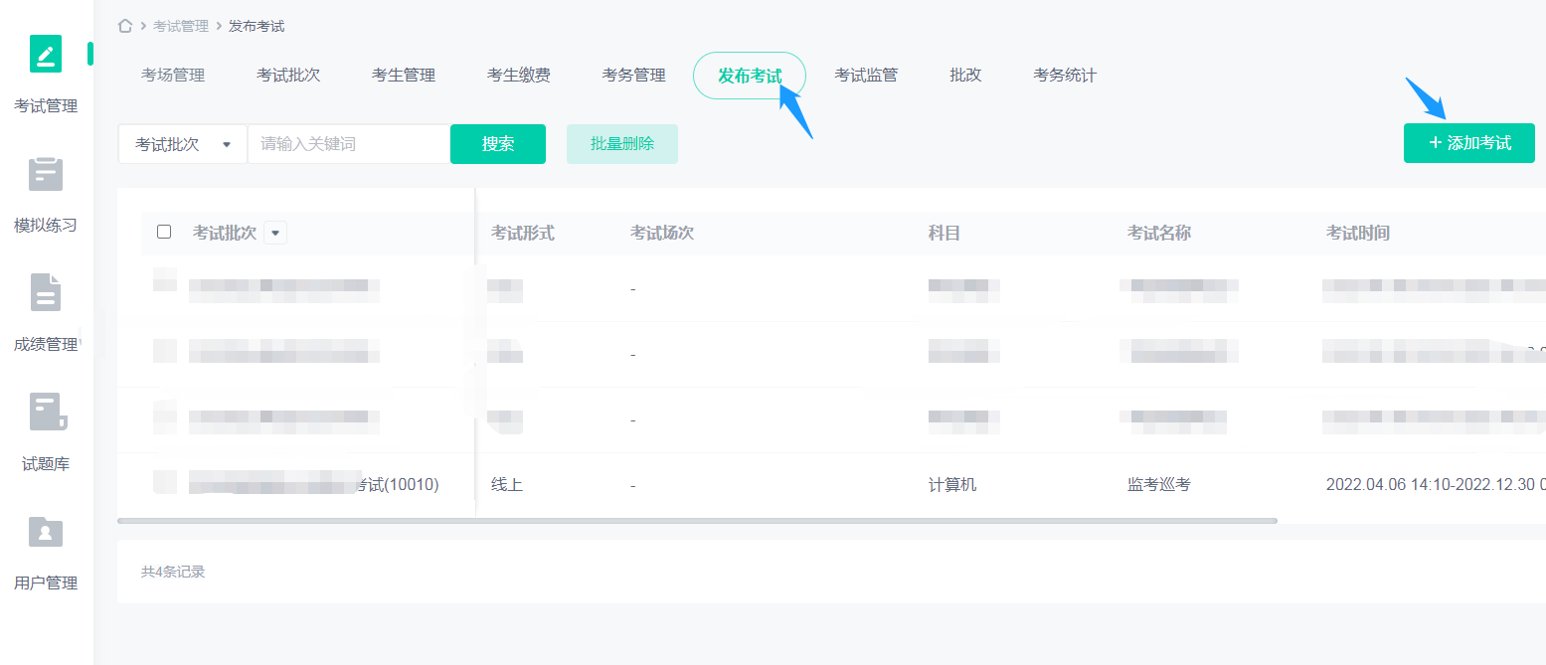

图⑩-12：设置考试要求，共13个小步骤

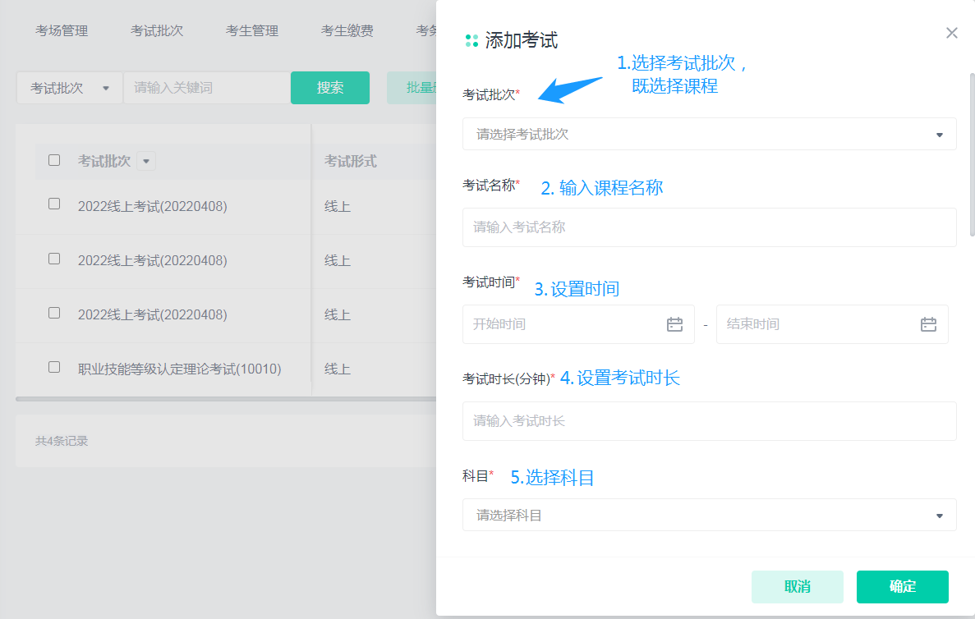

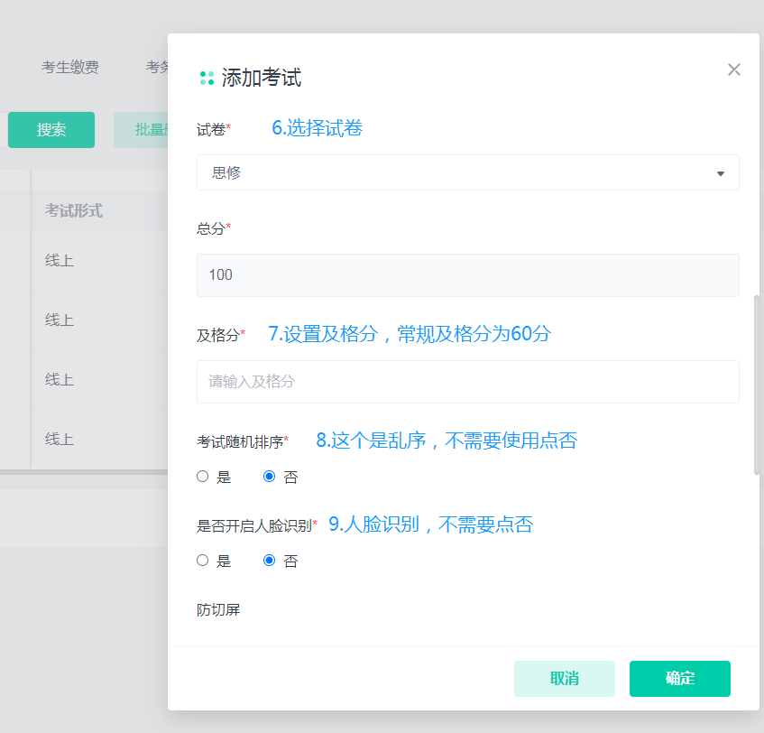

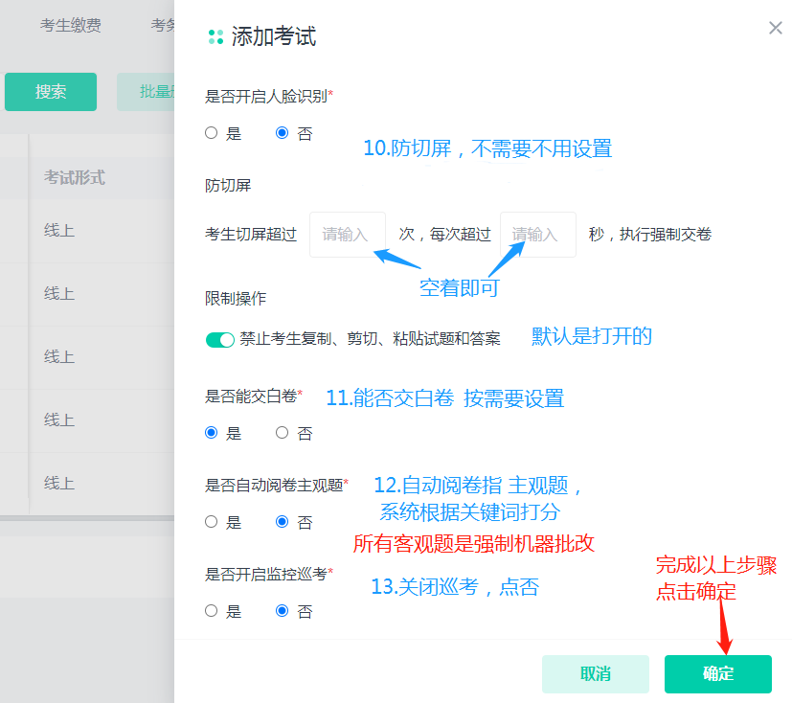

四、考生导入
每门课，都需要导入该门课程的考生。
点击“考生管理”-“批量导入”（如图13）
选择“用户名密码”-（如图14）
图13
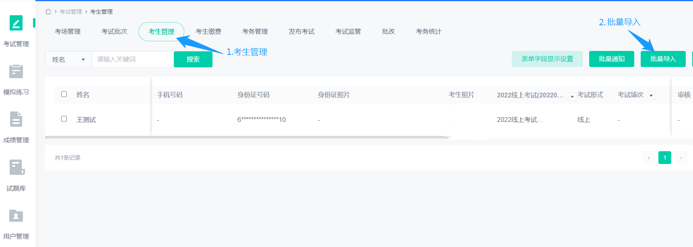
图14上传已填写的表格，点击确定
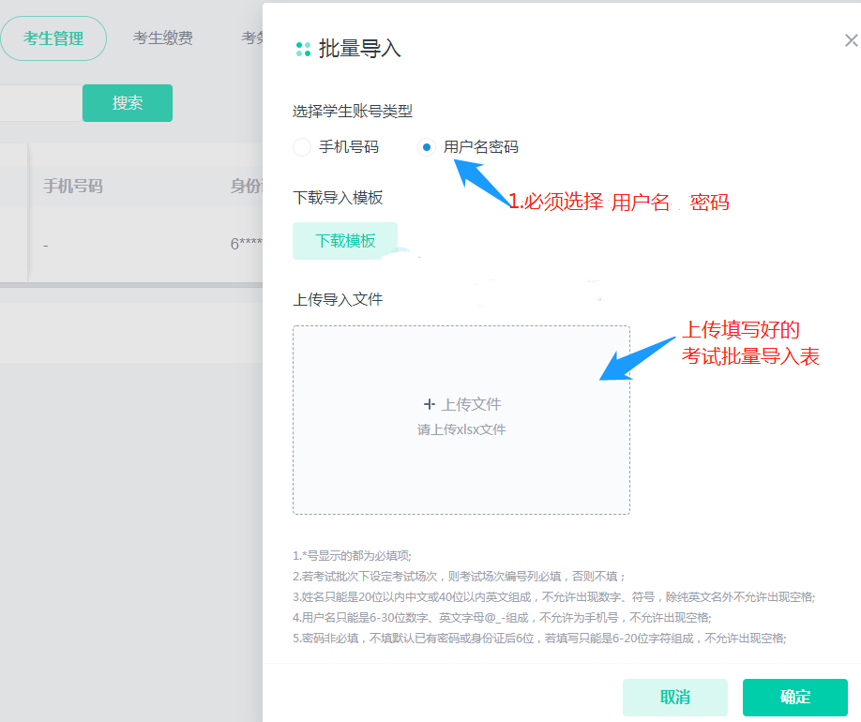

图15
考生导入excel表的填写方法。
用户名为学号，如KZ2019XXXX ; 密码统一为Aa123456；
身份号必填;
批次编号为课程代码。
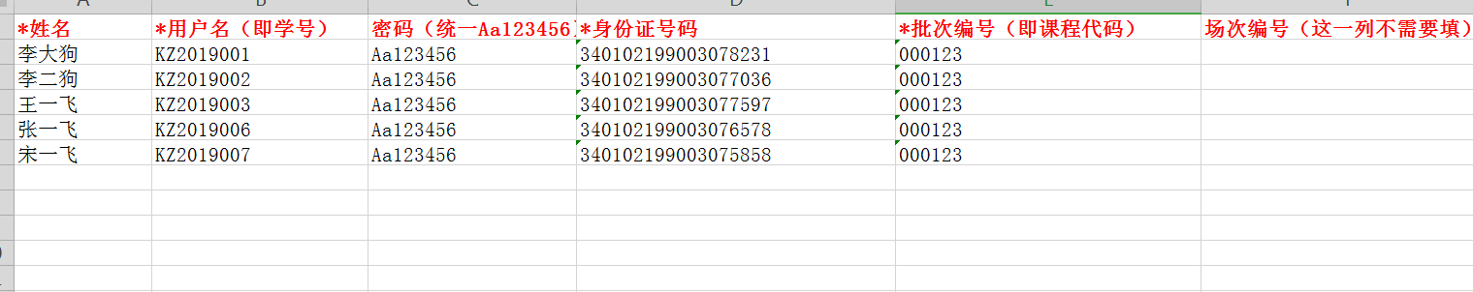
图16：所有数据校验有效，导入。

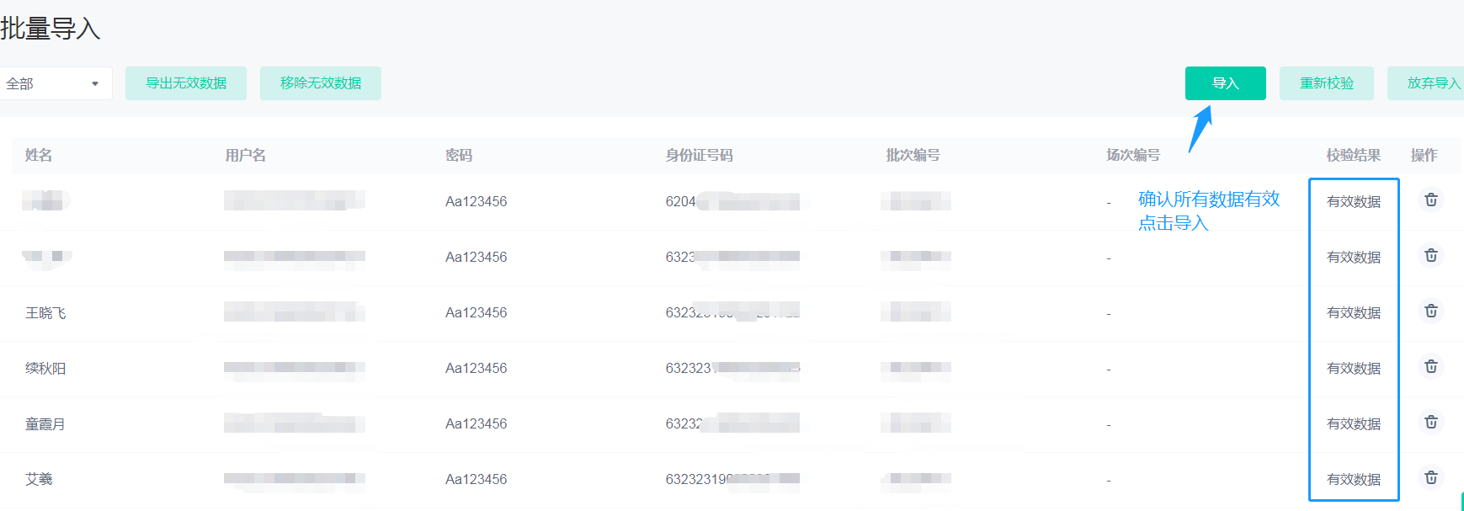

所有步骤完成。

